NAVEGACIÓN EN VELERO
DE CRUCERO

INFORMACIÓN PARA TRIPULANTES DEL

KISS 42

EL KISS 42
El Kiss 42 está fabricado en Francia, en los astilleros de BENETEAU (uno de los más importantes del mundo en embarcaciones deportivas), modelo OCEANIS 430.
Está fabricado en poliéster reforzado con fibra de vidrio, que es el sistema con el que se fabrican los barcos recreativos actuales; más resistente que la madera y más ligero que el metal, y con un mantenimiento más sencillo, es el material de construcción ideal para estas esloras.
EL KISS 42, es sobretodo un velero, así pues toda su estructura, habitabilidad, equipamiento etc., están orientados a la navegación a vela. Por esta razón, encontraremos importantes diferencias entre un velero "pura sangre" como el KISS o un motovelero o un yate a motor de iguales esloras.

EQUIPAMIENTO
Un barco como el KISS, esta equipado para permanencias largas a bordo, con todas las comodidades que permita su condición de velero.
Agua caliente, dos lavabos con ducha, cuatro camarotes dobles independientes, cocina de gas con nevera eléctrica, un amplio salón central donde cabe toda la tripulación, etc.., son equipamientos que no están al alcance de otros veleros de menos eslora debido a la limitación del espacio.
No obstante, el estilo de vida a bordo de un velero se asemeja más a la de un refugio de montaña, en invierno y a un campamento en la jungla, en verano, que a la imagen idílica que tenemos todos de la náutica deportiva (zapatos blancos y gorra con filigranas doradas).

ESPECIFICACIONES TÉCNICAS

Manga máxima: 4,22 mts.
Calado: 1,80 mts.
Desplazamiento en vacío: 9.000 Kg. aprox.
Superficie vélica: 90,40 mts.2
Eslora Total: 12,96 mts.
Vela Mayor: 33,40 mts.2
Génova: 57 mts.2
Motor Perkins diesel 50CV.
Depósito gasoil de 200 l.
3 Baterías 124 amp./u. - 12V.
Bombas de Presión de agua, eléctricas.
Grupo refrigerador.
Calentador de agua 42 l.
4 Depósitos de agua dulce: 540 l.

VELOCIDAD
Tanto a motor como a vela, podemos considerar una velocidad de crucero de 7-8 nudos.
Ir más rápido a motor significaría forzarlo, y yendo a vela nos expondríamos a romperlas.
(1 Nudo = 1 milla náutica/hora. 1 milla náutica = 1.852 mts. 8 nudos = 14 Km/h.)
Puede parecer una velocidad ridícula si la comparamos con la de un yate a motor rápido, unos 25-30 nudos, pero un velero puede pasarse semanas navegando con un coste y desgaste de material mínimo.
Por ejemplo; el precio del gasoil consumido por el KISS realizando la travesía Barcelona - Palma de Mallorca a motor costaría unas 7.000 ptas., frente al gasto que supone hacerlo con un yate rápido: 100.000 ptas. o más.
Las vueltas al mundo en barco se realizan en velero...

POSIBLES DESTINOS Y TIEMPOS ESTIMADOS

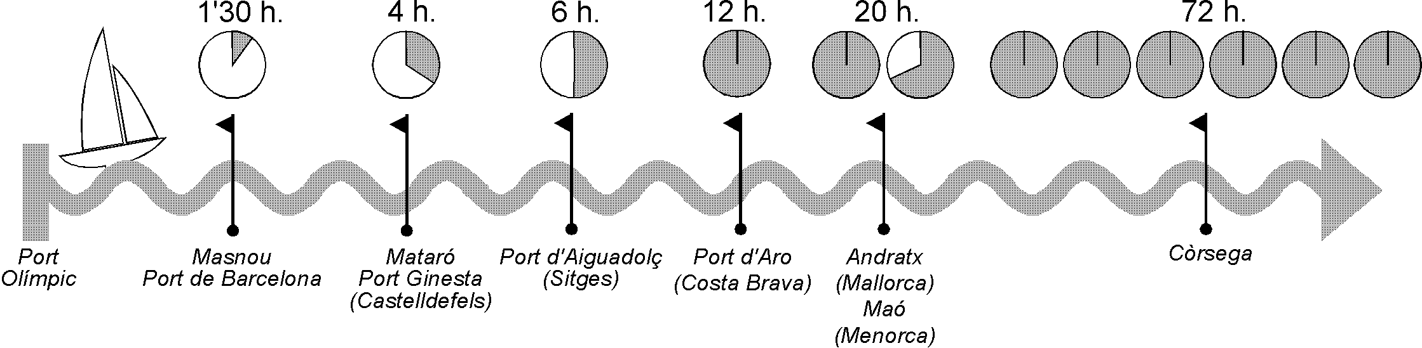
CONCEPTOS
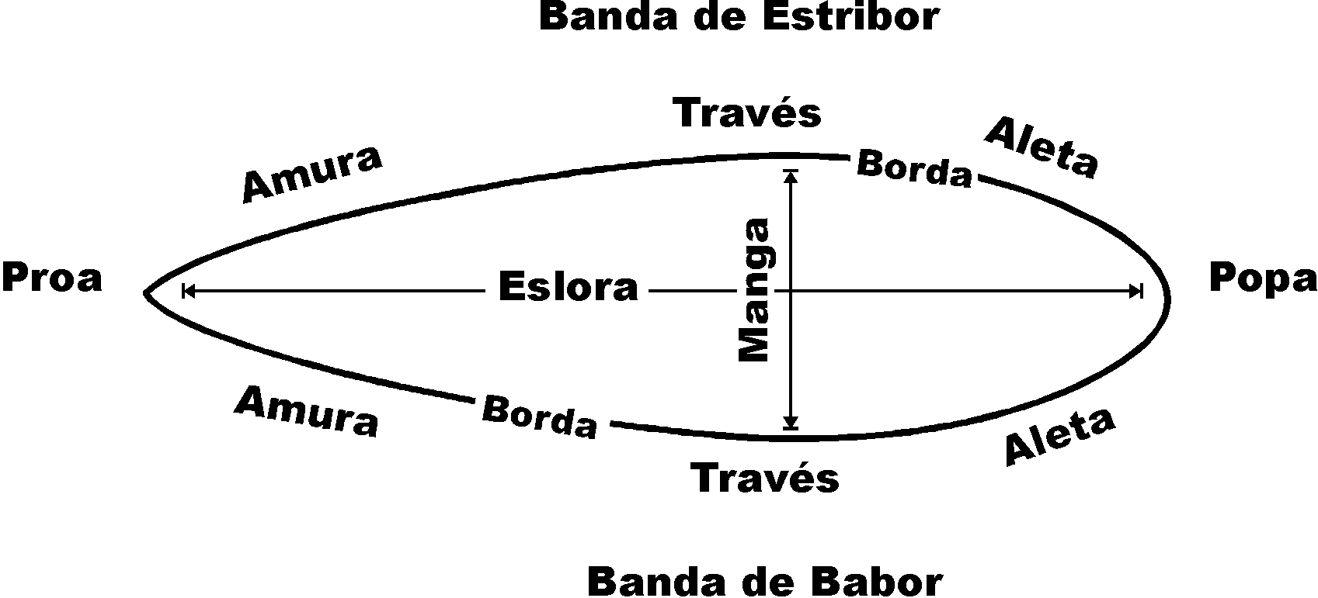
ELEMENTOS
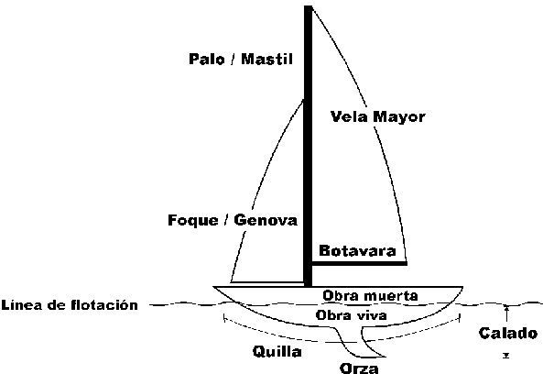
VIENTOS Y TIPOS DE NAVEGACIÓN
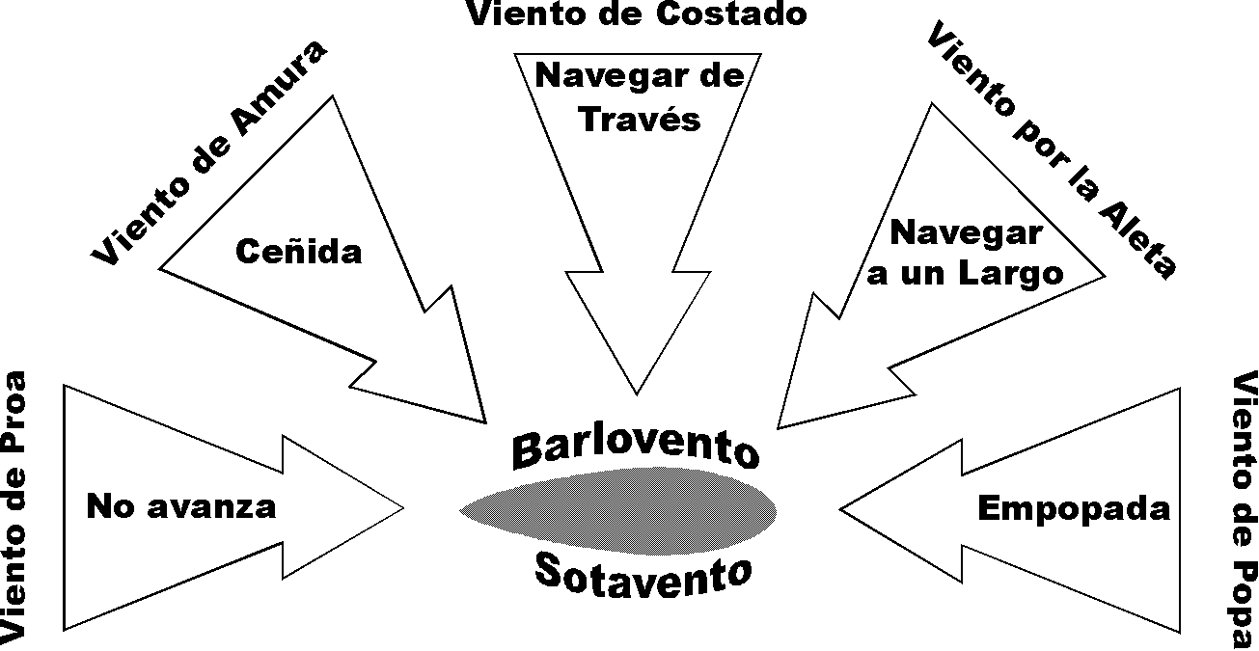

MANIOBRAS

DESATRACAR
Al desatracar, los tripulantes se distribuyen por la periferia del barco, a las amarras y al muerto. Cuando el patrón
lo indica, se largan las amarras y el tripulante encargado del muerto lo libra al agua y espera que
se hunda avisando al patrón cuando ya no haya peligro de enredarlo con la hélice.
Durante la maniobra de salida los tripulantes con las defensas bichero y hasta con los pies, evitaran que el barco golpee otras embarcaciones amarradas o contra el muelle o pantalán. Esto puede suceder debido al viento y un velero maniobra muy mal motor y dentro del puerto. ¡Nada es perfecto!
Una vez hayamos salido por la bocana (y no antes), se estiban las defensas las amarras y el bichero.

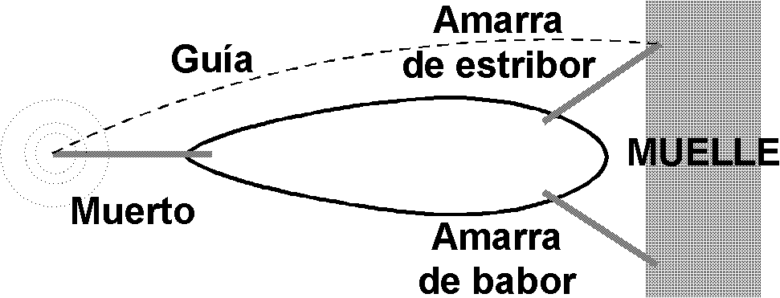EL MUERTO es un cabo hecho firme al fondo del puerto y que sujeta el barco en dirección contraria a las amarras del muelle, ayudándolo a dejarlo quieto. El muerto está unido a un pequeño cabo denominado guía y que sirve para recuperarlo del fondo del puerto cuando atracamos..

ATRACAR
La acción de atracar es la contraria que la anterior. En éste caso, el tripulante encargado del muerto se ayuda con el bichero para pescar la guía (que está amarrada al muelle), la sigue por la banda del barco hasta la proa dónde recuperará el muerto y la amarrará en una bita.

GOBERNAR
GOBERNAR A MOTOR es un trabajo sencillo, el tripulante que está a la roda sigue el Rumbo de aguja indicado por el patrón con ayuda del compás de la bitácora; teniendo en cuenta que el barco reacciona lentamente al timón, giraremos la roda a uno u otro lado poco a poco y esperando la reacción del barco.
GOBERNAR A VELA significa además, de seguir el rumbo, atender las reacciones del barco frente al viento, así como las posibles roladas de este último. (se aprende con la práctica)

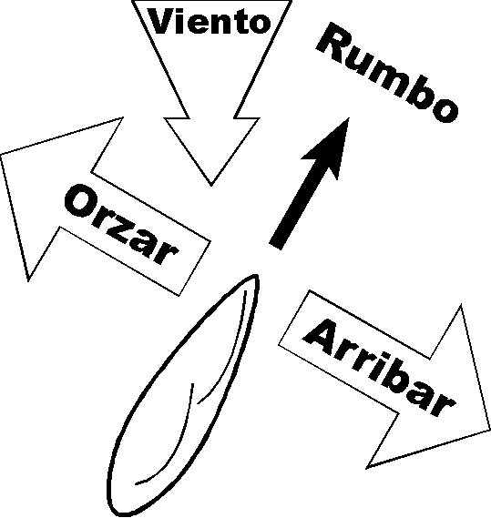
VARIAR EL RUMBO
A motor, el patrón indicará la variación de rumbo en "X"
grados a babor o estribor del rumbo anterior.
A vela, el patrón indicará el ángulo a seguir respecto al viento (amurados, de través, por la aleta) indicando las variaciones de rumbo con las voces de Orzar y Arribar.
ORZAR: Disminuir el ángulo de la proa respecto al viento.
ARRIBAR: Aumentar el ángulo de la proa respecto al viento.

VIRAR
Navegando a vela en momentos determinados será necesario cambiar de bordada. El patrón dará la voz de "preparados para virar" si viramos por avante o "preparados para virar en redondo, si hemos de pasar el viento por la popa.
El timonel mantendrá el barco a rumbo, pero sobretodo con buena arrancada, y los tripulantes se situaran en sus
puestos, dando la voz de "preparados" cuando lo estén; la tripulación que se encuentre dentro del barco,
se ocupará de estibarlo todo para que no se caiga con el cambio de escora.
El patrón dará la voz de "viramos" el timonel iniciará la virada, girando la roda poco a poco primero y más rápido después; el tripulante de la escota de barlovento de la génova la largará y los tripulantes de la escota de sotavento la cazarán, con las manos, primero y con el winch cuando la vela empiece a portar. El tripulante de la escota de la mayor ayudará a pasar de banda la botavara cazando la escota primero y soltándola después. Todos se cuidarán de quitar la cabeza del recorrido que describe la botabara de una banda a otra.

LA VIDA A BORDO

AMARRADOS a puerto, conectados a los suministros de agua y electricidad, la vida a bordo no es muy diferente de la que haríamos en una roulotte en un cámping; utilitzando los servicios del puerto y el barco bién amarrado no se mueve en absoluto.
FONDEADOS, hay que tener cuidado con los consumos de agua y baterías; además, por muchas anclas que fondeemos siempre habrá un cierto movimiento. Con la zodiac y el motor fueraborda se realizan los desplazamientos a tierra, pero hay que tener en cuenta que no se puede dejar un barco fondeado sin vigilancia durante mucho rato, pues las condiciones (el mar, el viento, etc.) pueden variar y un fondeo considerado seguro puede dejar de serlo, el ancla puede garrear o incluso zarpar.
NAVEGANDO, hay que tener siempre presente la posibilidad de un movimiento del barco inesperado (un golpe de mar, una rolada del viento, o un cambio de escora, etc.); en todos los desplazamientos por cubierta siempre nos mantendremos agarrados con una mano como mínimo, en un sitio firme. En el interior del barco, los movimientos son más desconcertantes y hay que tener cuidado con los posibles golpes, así como procurar tenerlo todo bien estibado.

LAS COMIDAS
Navegar despierta el hambre, sin duda. En salidas cortas, es mucho más práctico (e incluso más económico) ir a un restaurante y pedir el menú del día si estamos en puerto, o llevar bocadillos preparados si estemos navegando. Si la salida dura más de un día, podremos aprovechar la infraestructura que nos ofrece la dinette del barco: Cocina de gas con dos fuegos y horno, fregadero con picas, una gran nevera y todos los utensilios de cocina y una completa vajilla.
Así pues podemos confeccionar cualquier plato, pero siempre es recomendable preparar comidas sencillas, porqué cocinar con el mar un poco picado es muy incómodo.
Lo más conveniente es preparar platos como pasta italiana con salsas preparadas, arroces, sopas de sobre o ensaladas. Evitando los fritos, ya que producen mal olor y grasas que ensucian la dinette. También es importante llevar una buena reserva de pan y embutidos y quesos para preparar bocadillos, así como galletas, yoghurts, fruta y aperitivos para poder picar cuando nos apetezca.
Ni que decir tiene que la bebida es también un apartado importante, aprovisionarse de agua y otras bebidas a gusto de los tripulantes deberá hacerse evitando que escasee a bordo.

RO PA
En todo caso ropa cómoda, deportiva, resistente; la vida a bordo un velero puede parecerse a todo salvo a una desfilada de modelos.
En verano, bañador y camiseta es el uniforme universal de los navegantes, los hay que no se lo quitan en una semana... o en un mes!!. De todos modos hay que llevar siempre un jersey o ropa de abrigo para las noches.
En invierno, bien abrigados, también disfrutaremos de la navegación... ¿Habéis visto alguien que vaya a esquiar en bermudas? SIEMPRE hay que llevar ropa impermeable, pues navegando, el sitio más agradable del barco es la bañera (el espacio exterior dónde se sienta la tripulación), y si hay mala mar o llueve, teniendo que cerrar las escotillas, sigue siendo más agradable estar fuera que dentro del barco y es entonces cuando la tripulación descubre, porqué recibe el nombre de "bañera"... Además, la ropa impermeable es un buen paraviento.
El mejor calzado son las zapatillas deportivas con suela blanca o clara; flexibles, se agarran bién a los pies no ensucian la cubierta. Cuando llueve, unas botas de agua nos serán de gran utilidad. Mucho o poco todas resbalan ( no conozco ninguna zapatilla o bota que con la cubierta mojada no resbale).

OTROS...
Mejor bolsas de viaje que maletas, pues el espacio en las cabinas es reducido y las primeras se pueden plegar, y si se caen encima no hacen daño...
En cualquier objeto o aparato que subáis a bordo, las especificaciones de ANTICHOQUE Y WATER RESISTANT serán siempre recomendables.
Costeando habrá cobertura de telefonía móvil; el barco dispone de conector de 12V tipo automóvil, y conectados a puerto disponemos de 220V.
¡En el mar también hay patrullas de la Guardia Civil, y también paran!. El D.N.l. es imprescindible.

ESTABILIDAD DEL VELERO
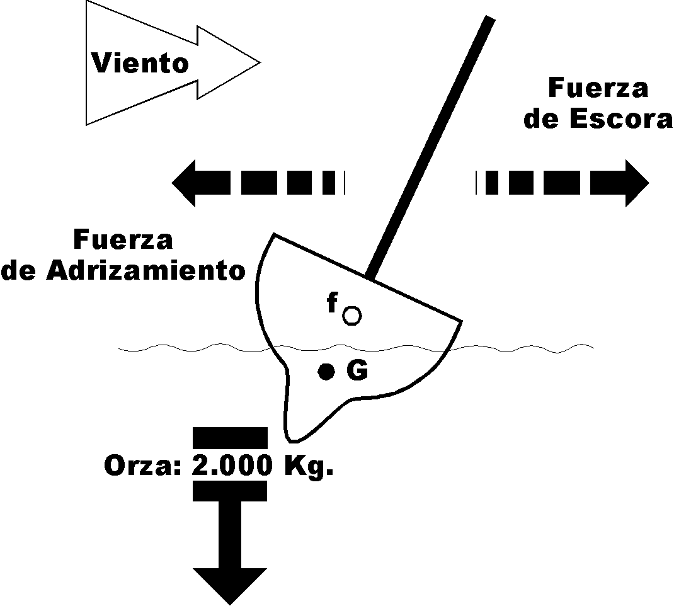

¿PUEDE VOLCAR UN VELERO?
Por efecto del viento NO.
Los veleros disponen de su centro de gravedad en un punto bastante bajo, gracias a su estructura (diferente a la de un barco a motor) y también, en muchos casos, a un apéndice situado bajo la quilla llamado ORZA.
La orza está hecha de metal (como el plomo) y su peso crea la fuerza de adrizamiento necesaria para contrarrestar la escora que produce el viento cuando incide en las velas.
Frente al viento un velero se comporta como un "tentetieso".

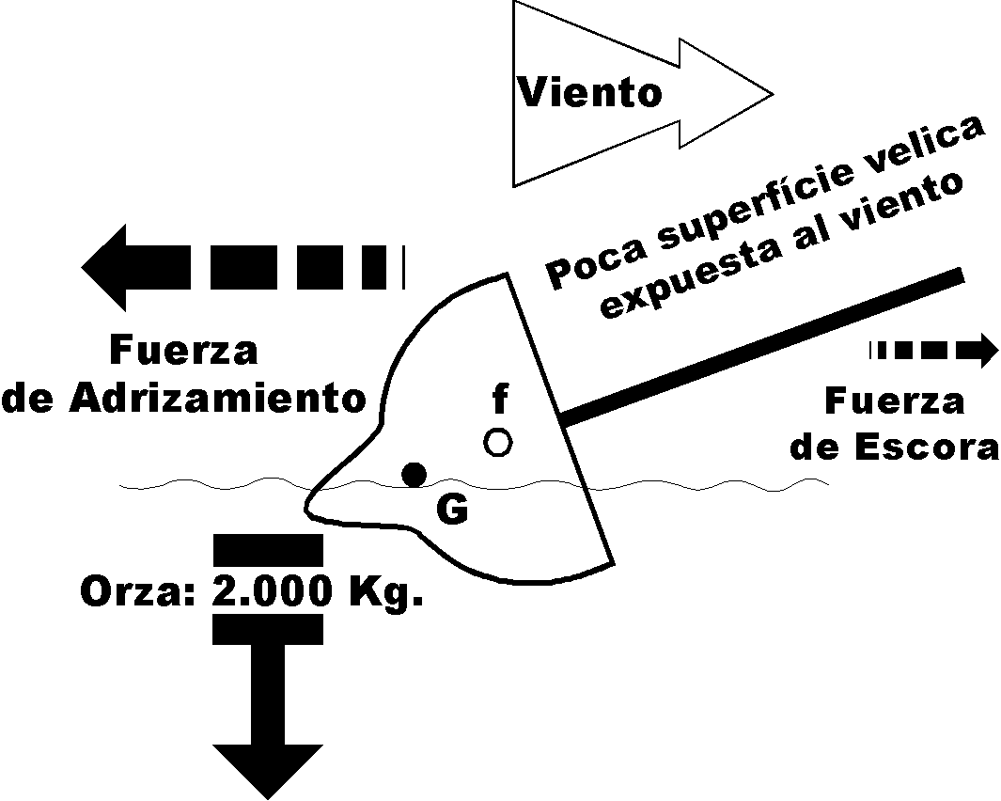

¿... Y SI HACE MUCHO VIENTO?
Por mucho viento que haga un velero NO volcará.
Con ángulos de escora muy grandes, la fuerza de adrizamiento de la orza sigue siendo la misma, pero la superficie vélica expuesta al viento es cada vez más pequeña, y por tanto disminuye proporcionalmente la fuerza de escora.
Si el palo llegara a tocar el agua, el viento no haría presión sobre el velamen i no habría fuerza de escora.
SIN EMBARGO... Mucho antes de llegar a estos extremos, se pueden romper las velas o incluso desarbolar (romper el palo).

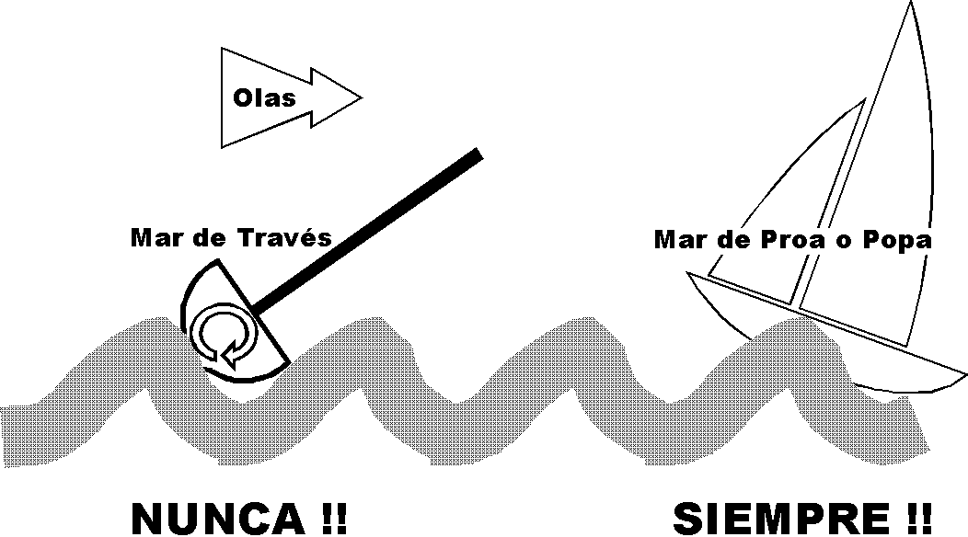
¿CUÁNDO PODRÁ VOLCAR UN VELERO?
El mar (las olas) puede volcar un velero.
La situación más peligrosa para un velero es quedarse atravesado a la mar (el mar de través); en este caso, la escora pronunciada del barco, no disminuye la fuerza de escora que nos produce el plano inclinado de la ola (al contrario de lo que sucedía con el viento) y el aumento del balanceo producido por el paso de tres o cuatro olas de una medida suficientemente grande podría producir el vuelco.

El mar (las olas) NO VOLCARA UN VELERO CUANDO...
Al contrario del gran ángulo de escora que se puede dar lateralmente (babor-estribor), un velero, por su diseño y estructura, tiene muy poco ángulo de escora en sentido proa-popa (cabeceo); así pues, aguantará bién la mar si lo tomamos de proa o popa.
En este caso, la medida de las olas que podrá aguantar irá en proporción a la eslora.

EQUIPAMIENTO Y SISTEMAS DE SEGURIDAD DEL KISS 42

El Kiss 42 cumple todos los requisitos exigidos por las normas de navegación dictadas por la marina mercante; entre las cuales destacan:

PIROTÉCNIA: Bengalas, cohetes y botes de humo para hacer señales en caso de peligro.

BALSA SALVAVIDAS: 1 Balsa Salvavidas de 10 plazas.

CHALECOS SALVAVIDAS: Por lo menos uno para cada tripulante.

ARNÉS DE SEGURIDAD: Para evitar caídas al mar en caso de condiciones meteorológicas adversas. (uno para cada tripulante).

SALVAVIDAS: Aros situados en el exterior del barco para ser lanzados en caso de caídas accidentales al mar.

BALIZA SATELITARIA: Emite una señal vía satélite indicando la posición exacta donde se ha producido el accidente.

G.P.S. GLOBAL POSITION SYSTEM: Sistema de navegación por satélite, sirve para indicarnos el punto donde nos encontramos (latitud y longitud) y la distáncia hasta el punto de destino.

RADIO VHF: Para comunicarnos con los puertos u otros barcos y para recibir las predicciones meteorológicas y los avisos de posibles peligros.

PILOTO AUTOMÁTICO: Se utiliza en travesías de larga y media duración, mantiene el rumbo deseado.

Además, el KISS 42 también dispone de bote auxiliar con motor fueraborda, botiquín, espejo de señales, sonda, bocina de niebla, extintores, bombas de agua, etc.

SEGURO
El KISS 42 dispone de un seguro a todo riesgo, que cubre: daños propios, a terceros y de la tripulación.
Asegurador: Banco Vitalicio de España, Cía. Anónima de Seguros y Reaseguros
Núm. de póliza: 70-1-798.000.543

TERMINOLOGIA BÁSICA

LOS CABOS
CABO: Cualquier cuerda utilizada a bordo.
AMARRA: Cabos usados para amarrar un barco a tierra.
AMOLLAR: Soltar poco a poco una escota, un cabo, etc.
ARRIAR: Soltar total y progresivamente un cabo hecho firme.
CAZAR: Cobrar y hacer firmes las escotas y los cabos.
DRIZA: Cabo que sirve para izar o arriar velas.
ESCOTA: Cabo atado a los puños bajos de las velas. Sirve para orientarlas al viento.
FILAR: Ir soltanto progresivamente un cabo que está trabajando
LARGAR: Soltar del todo y rápidamente un cabo.
RIZOS: Cabos que sirven para disminuir la superficie de una vela.

ELEMENTOS
BITÁCORA: Caja cilíndrica fijada sobre cubierta en la cual va montado el compás.
BITA: Pieza de metal muy compacta y de grosor considerable en la cual se hacen firmes las amarras.
BICHERO: Gancho montado en el extremo de un palo que se usa para ayudar a atracar i desatracar.
BOTAVARA: Biga horizontal, a popa del palo mayor, donde va envergado el pujamen de la vela mayor.
CANDELERO: Barra de metal situada cerca de la borda que sirve para formar una baranda.
COMPÁS: Aguja náutica (brújula).
CORNAMUSA: Pieza de metal en forma de "T", destinada a encapillar y hacer firme un cabo.
DEFENSA: Pieza de goma colocada en la parte exterior de una embarcación para preservarla de los golpes.
JARCIA: Conjunto de todos los cabos de un barco y de Ios cables que sirven para sujetar los palos.
FOQUE: Vela triangular que se amura a proa.
GÉNOVA: Foque de dimensiones superiores, usado cuando hay poco viento.
GUÍA: Pieza de hierro que tiene la finalidad de guiar la dirección de un cabo o amarra.
MAYOR: Vela que va izada en el palo mayor.
MANETA: Pieza metálica en forma de "L", que sirve para accionar los "winches".
RODA: Roda con la cual el timonel mueve el timón de un barco.
SENTINA: La parte más baja del interior del barco.
SERVIOLA: Marinero que está de vigilancia a proa.
SONDA: lnstrumento para medir la profundidad del mar.
TAMBUCHO: Construcción sobre la cubierta, para proteger de la intemperie el acceso al interior del barco.
WINCH: Molinete que sirve para cazar los cabos.

CONCEPTOS
BARLOVENTO: La parte de donde viene el viento, respecto a un barco, objeto o Iugar.
CALADO: Extensión, en sentido vertical, de la parte de un barco que está sumergida.
RUMBO: La dirección de la nave.
SOTAVENTO:Banda contraria a aquella de donde viene el viento.

ACCIONES
ARRIBAR: Poner el timón de manera que el barco vire hacia sotavento.
BORDADA: Camino recorrido por una nave, navegando a vela, entre dos viradas, cuando navega de ceñida y no puede seguir la ruta directamente.
CEÑIR: Navegar con el viento de proa.
EMPOPADA: Navegar con el viento de popa.
ESCORA: Inclinación que toma un barco por efecto de la fuerza del viento.
ESTIBAR: Disponer correctamente la carga de un barco de manera que no pueda desplazarse.
FONDEAR: Dejar caer el ancla.
GOBERNAR: Dirigir una nave con el timón, al rumbo que ha de seguir.
IZAR: Hacer subir una vela cazando su driza.
ORZAR: Dar al timón la posición necesaria para que la embarcación navegue más a contra el viento.
REFRESCAR: Subir de intensidad el viento.
TRASLUCHAR: Virar en redondo, pasando el viento por la popa.
VIRAR: Cambiar de bordada, pasando el viento por la proa.

